Сабақтың тақырыбы: Сөз таптары
Сабақтың мақсаты:
1. Сөз таптары.Сөз таптарының түрлері туралы оқушылардың
білімдерін,ұғымдарын қайталау.
2. Сұрақтар арқылы оқушылардың дүниетанымын шығармашылық,
қабілеттерін байқау.
3. Оқушылардың ана тілін сүюге,адамгершілік қабілеттерін
қалыптастыру, сөздерді түсініп,үлгі,өнеге алуға.
Сабақ көрнекілігі: слайд,сызбалар
Пәнаралық байланыс: ана тілі,математика
Сабақ барысы: 1. Ұйымдастыру бөлімі
2. Оқушылармен амандасу,сабаққа зейінін аудару
3. Өткен тақырыпты пысықтап,бекіту
Психологиялық дайындық
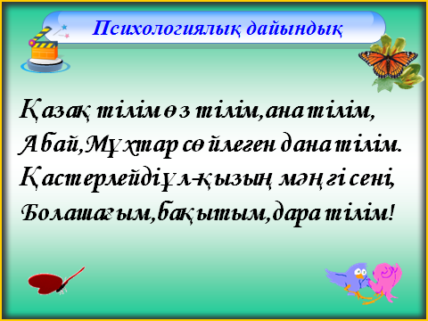
Міне,оқушылар кемеңгер,ғұлама ақындарымыздың тілі - қазақ тіліміз – қазақ тілі сабағы.
Бүгінгі сабағымыздың мақсаты: Сөз таптары туралы меңгерген білімімізді тиянақтау барысында жаттығу жұмыстарын жүргізіп,қазақ тіліне деген қызығушылығын арттыру.
Үй тапсырмасы:
Қысқарған сөздер
67- жаттығу Мәтінді түсініп оқу.Атауларды қысқартып жазу.
Ұзындық өлшемдерінің атаулары: миллиметр,сантиметр,дециметр,метр,километр.
Ал салмақ өлшемдерінің атаулары: грамм,килограмм,центнер,тонна.
Ереже сұрау
Миға шабуыл
«Кім шапшаң»ойыны арқылы көбейту кестесін орындау
Дәптермен жұмыс
Күннің жады
Сөз таптары
Гг Гг Гг Гг
гүл,көген......
Мұғалім сөзі: Қазақ тілі - өте бай тілі.Оның құрамында мыңдаған сөздер бар.
Сөздер атқаратын қызметіне,мағынасына,Сұрағына қарай 9 топқа бөлінеді екен.
Зат есім,сын есім,сан есім,етістік,үстеу,одағай, есімдік,шылау, еліктеуіш сөздер.
Ендеше,бүгінгі сабағымыз топпен өтеді
I – топ.Тапсырма
1.Зат есім дегеніміз не?
2.Зат есімнің сұрақтары қандай?
3.Зат есімнің қандай түрлерін білесіңдер?
Зат есім

тұлғасына құрамына атауына қарай
қарай қарай
негізгі зат есім туынды зат есім дара зат есім күрделі зат есім жалқы есім Жалпы есім
ант,бата білім,достық тарақ кемпірқосақ Асан өзен
II – топ. Тапсырма
1. Сын есім дегеніміз не?.
2. Сын есімнің сұрақтарын ата
3. Сын есімнің қандай түрлерін білесіңдер
Сын есім

тұлғасына құрамына
қарай қарай
негізгі сын есім туынды сын есім дара сын есім күрделі сын есім
(терең) сөзшең (жасыл) тап –таза
III – топ.Сан есім
1. Сан есім дегеніміз не?
2. Сан есімнің сұрақтары
3. Сан есімнің түрлері
Сан есім

құрамына мағыналық
қарай түрлері
дара күрделі есептік реттік
IV – топ.Етістік
1. Етістік дегеніміз не?
2. Етістіктің сұрақтарын атау
3. Етістіктің түрлері
Етістік

тұлғасына құрамына
қарай қарай
негізгі етістік туынды етістік дара етістік күрделі етістік
кел ақылдас барды бара жатыр
Оқулықпен жұмыс: 1- жаттығу.Сөздерді оқып,тұсындағы сұраққа жауап бер.
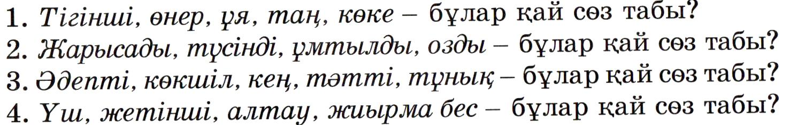
Әр сөз табына қойылатын сұрақтардың әр басқа болуын дәлелдеу
- Оқушылар жақында қандай мереке келе жатыр?
- 16 желтоқсан – Тәуелсіздік күні
- Мемлекетіміз 1991 жылы өз егемендігін алып,Тәуелсіз ел болып жарияланды.Тәуелсіздік үшін күрескен аға – апаларымызды еске түсірейік.

Сергіту сәті
2 – жаттығу.Өз бетімен жұмыс.Жаңылтпашты оқып,жатқа жазу.Сөздердің қай сөз табына жататынын анықта.
Үш ішік тыстадым,
Үш үскі ұштадым.
Үскі - былғары, ағашты тесетін үшкір біз
3- жаттығу.Тақтамен жұмыс (мәтінді толығымен оқыту)
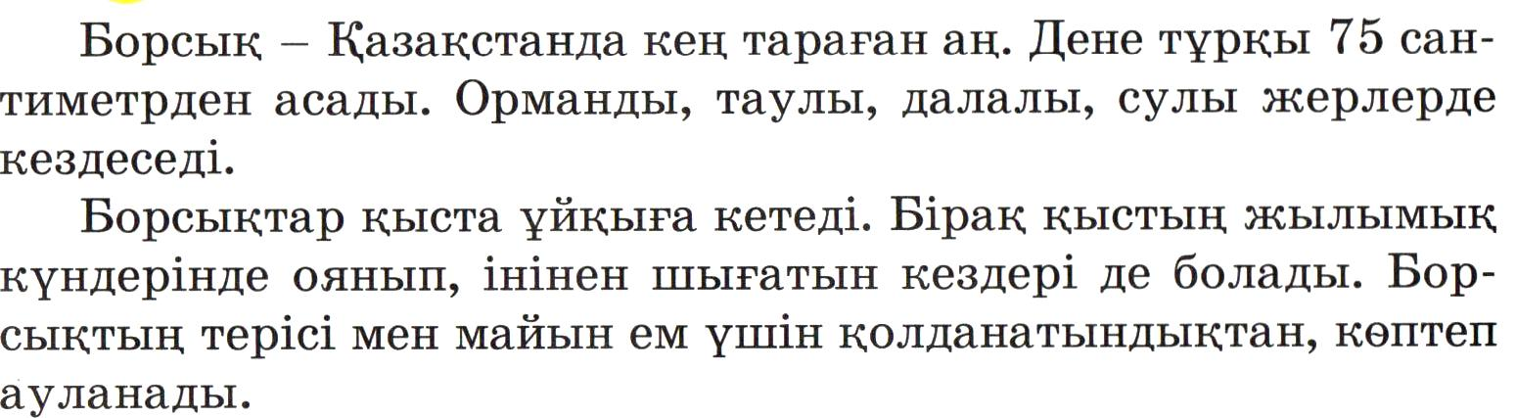
Сөздер | Зат есім | Сын есім | Сан есім | Етістік
келді |  |  |  | +
әке | +
бес |  |  | +
сұлу |  | +
отыр |  |  |  | +
көл | +
биік |  | +
алтыншы |  |  | +

4- жаттығу.Берілген зат есімдерді сын есім,сан есім,етістіктермен тіркестіріп жаз.
I- топ. асау тай,үш тай,тай келді.
II-топ оқушы оқыды,озат оқушы,бес оқушы
III- топ аққу жүзеді,әдемі аққу,екі аққу
IV- топ тауық жұмыртқалайды,әдемі тауық,алты тауық

Шығармашылық жұмыс: Сөзжұмбақтарға сұрақтар жазу
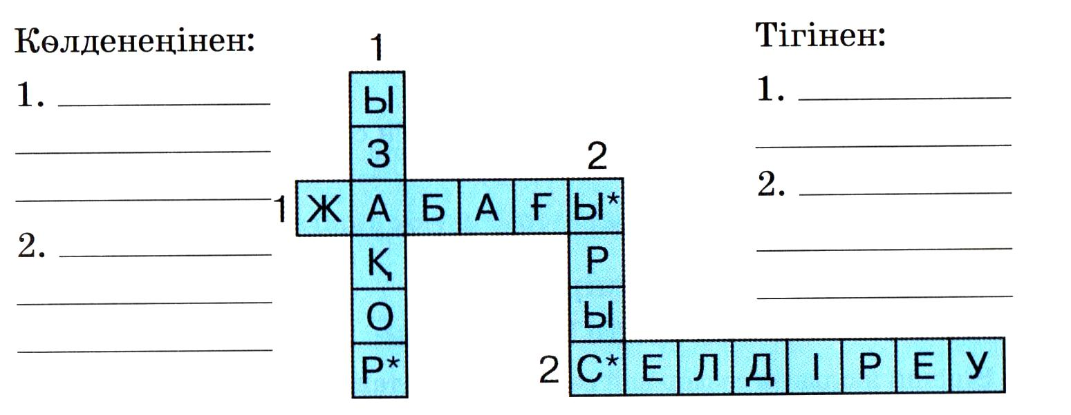
Көлденеңінен Тігінен
1. Тайдан кіші,бес – алты 1. Ашуланшақ,шыртетпе
айлық ересек құлын мінезді адам
2.Матаның,шөптің сиреген 2. Мол байлық,береке
жұқарған жері
Дүниежүзілік
«EXPO - 2017» көрмесі Қазақстанды дүние жүзіне танытатын болады.Біз келешек жас ұрпақ осы көрмеге білімімізбен биіктен көрініп өткізуге ат салысайық.
Сөз таптарына бірнеше сөз жазу.
Сабақты бекіту: сұрақ жауап
Үйге тапсырма : 5- жаттығу.ереже
Бағалау

